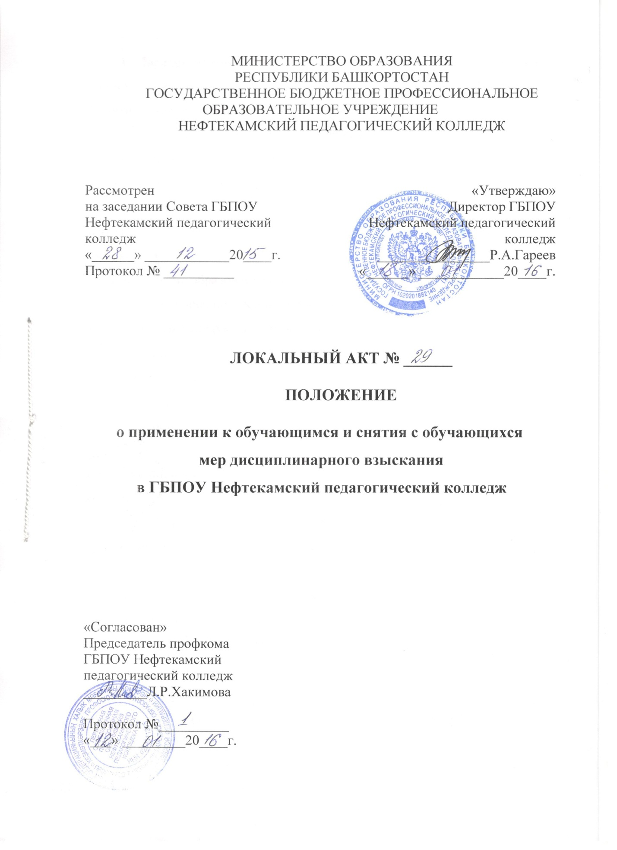

1. Порядок применения к обучающимся и снятия с обучающихся мер дисциплинарного взыскания определяет правила применения к обучающимся и снятия с обучающихся в ГБПОУ Нефтекамский педагогический колледж (далее – колледж), осуществляющей образовательную деятельность, мер дисциплинарного взыскания.
2. Меры дисциплинарного взыскания применяются за неисполнение или нарушение устава колледжа, осуществляющей образовательную деятельность, правил внутреннего распорядка, правил проживания в общежитиях и иных локальных нормативных актов по вопросам организации и осуществления образовательной деятельности.
3. За совершение дисциплинарного проступка к обучающемуся могут быть применены следующие меры дисциплинарного взыскания:
- замечание;
- выговор;
- отчисление из колледжа, осуществляющей образовательную деятельность.
4. За каждый дисциплинарный проступок может быть применена одна мера дисциплинарного взыскания. При выборе меры дисциплинарного взыскания колледж, должен учитывать тяжесть дисциплинарного проступка, причины и обстоятельства, при которых он совершен, предшествующее поведение обучающегося, его психофизическое и эмоциональное состояние, а также мнение советов обучающихся, представительных органов обучающихся, советов родителей (законных представителей) несовершеннолетних обучающихся колледжа.
5. Не допускается применение мер дисциплинарного взыскания к обучающимся во время их болезни, каникул, академического отпуска, отпуска по беременности и родам или отпуска по уходу за ребенком.
6. До применения меры дисциплинарного взыскания колледж должен затребовать от обучающегося письменное объяснение. Если по истечении трех учебных дней указанное объяснение обучающимся не представлено, то составляется соответствующий акт. Отказ или уклонение обучающегося от предоставления им письменного объяснения не является препятствием для применения меры дисциплинарного взыскания.
7. Мера дисциплинарного взыскания применяется не позднее одного месяца со дня обнаружения проступка, не считая времени отсутствия обучающегося, указанного в пункте 5 настоящего Порядка, а также времени, необходимого на учет мнения советов обучающихся, представительных органов обучающихся, советов родителей (законных представителей) обучающихся, но не более семи учебных дней со дня представления директору колледжа мотивированного мнения указанных советов и органов в письменной форме.
8. Отчисление несовершеннолетнего обучающегося как мера дисциплинарного взыскания не применяется, если сроки ранее примененных к обучающемуся мер дисциплинарного взыскания истекли и (или) меры дисциплинарного взыскания сняты в установленном порядке.
9. Решение об отчислении несовершеннолетнего обучающегося, не получившего основного общего образования, как мера дисциплинарного взыскания принимается с учетом мнения его родителей (законных представителей) и с согласия комиссии по делам несовершеннолетних, и защите их прав. Решение об отчислении обучающихся - детей-сирот, детей, оставшихся без попечения родителей, принимается с согласия комиссии по делам несовершеннолетних и защите их прав и органа опеки и попечительства.
10. Об отчислении несовершеннолетнего обучающегося в качестве меры дисциплинарного взыскания колледж, незамедлительно обязан проинформировать орган местного самоуправления, осуществляющий управление в сфере образования.
Орган местного самоуправления, осуществляющий управление в сфере образования, и родители (законные представители) несовершеннолетнего обучающегося, отчисленного из колледжа, не позднее чем в месячный срок принимают меры, обеспечивающие получение несовершеннолетним общего образования.
11. Применение к обучающемуся меры дисциплинарного взыскания оформляется приказом (распоряжением) директора колледжа, который доводится до обучающегося, родителей (законных представителей) несовершеннолетнего обучающегося под роспись в течение трех учебных дней со дня его издания, не считая времени отсутствия обучающегося в колледже. Отказ обучающегося, родителей (законных представителей) несовершеннолетнего обучающегося ознакомиться с указанным приказом (распоряжением) под роспись оформляется соответствующим актом.
12. Если в течение года со дня применения меры дисциплинарного взыскания к обучающемуся не будет применена новая мера дисциплинарного взыскания, то он считается не имеющим меры дисциплинарного взыскания.
Директор колледжа до истечения года со дня применения меры дисциплинарного взыскания имеет право снять ее с обучающегося по собственной инициативе, просьбе самого обучающегося, родителей (законных представителей) несовершеннолетнего обучающегося, ходатайству советов обучающихся, представительных органов обучающихся или советов родителей (законных представителей) несовершеннолетних обучающихся.
Разработан: _______________Ю.А.Шаемова

